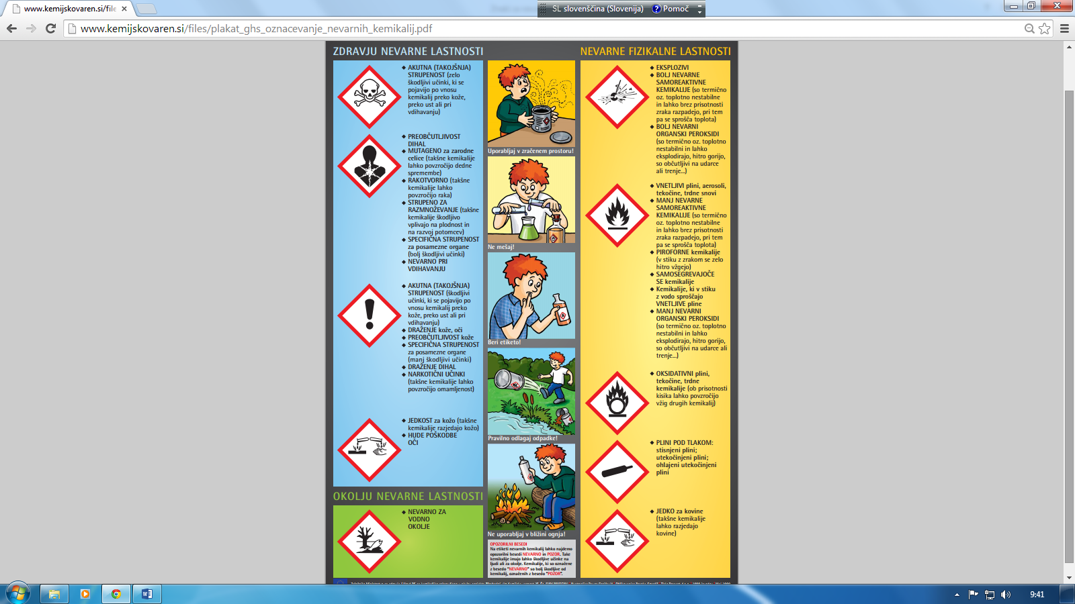
Vprašanja za ustno spraševanje 6. razred
VSE JE IZ SNOVI ( U. str. 28 – 46) + vprašanja v U. na koncu vsake snovi + U str. 118 (2. poglavje)
- Iz česa je zgrajena snov?
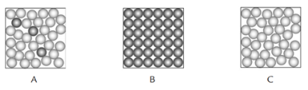
- Opiši / nariši, kako so gradniki snovi porazdeljeni v trdnem, tekočem ali plinastem stanju. Opiši vsako stanje!
- Opiši vodo v vseh agregatnih stanjih. Zakaj se spreminjano?
- Katere (4) osnovne vire snovi poznamo? Opiši jih.
- S čim zaznavamo lastnosti snovi? Zakaj je potrebno poznavanje lastnosti snovi?
- Znaki za nevarnost so… Kje shranjujemo nevarne snovi? Utemelji svoj odgovor.
- Kaj so električni prevodniki? Naštej jih. Kakšen je njihov pomen?
- Kaj so toplotni prevodniki? Naštej jih. Kakšen je njihov pomen?
- Na primeru opiši kaj je snovni tok.
- Kaj je el. napetost in kaj jo poganja?
- Razloži uporabnost toplotnih prevodnikov in izolatorjev v vsakdanjem življenju.
- Razloži pojme: surovina, zmes, čista snov, plastika, kovina, jeklo, izolator, material, snov, topnost, jeklo, dražilno, jedko
OD KAMNIN DO RASTLIN ( U. str. 48 – 58) + vprašanja na koncu vsake snovi + U. str. 119 (3.poglavje)
- Opiši 4 značilnosti Zemlje.
- Vulkani; kako nastanejo in zakaj? Katere delujoče vulkane poznaš? Kaj je vzrok, da je na nekaterih krajih veliko potresov in vulkanov?
- Kako so nastale kamnine?
- Razloži pojme: magma, lava, kamnine, minerali, kristali, dragi kamni, drage kovine (povej primere)
- Razloži, kaj so in kako so nastale: sedimentne kamnine, kamninski krog, magmatske kamnine, globočnine, predornine.
- Opiši granit, apnenec, konglomerat, breča, peščenjak, glinavec, marmor in tuf.
- Razloži, kaj je preperevanje? Katere vrste preperevanja poznamo?
- Kaj je prst? Kako je sestavljena? Kaj vse je v prsti?
- Naštej in opiši vrste prsti. Spomni se na poskuse!
- Razloži pojme: mehansko preperevanje, biološko in kemijsko prepevanje, Mohsova trdotna lestvica.

Iz življenja rastlin ( U. str. 60 – konca) + vprašanja na koncu vsake snovi + U. str. 119 (4. POGLAVJE)

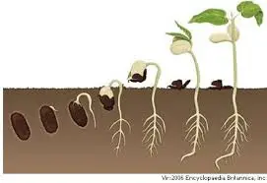
KALITEV
- Razloži, kateri pogoji morajo biti izpolnjeni, da seme kali?
- Kaj je vloga vode in kisika pri kalitvi semena?
- Kaj se najprej razvije iz semena med kalitvijo?
- Kakšna je vloga zaloge hrane v semenu pri kalitvi?
- Kako temperatura vpliva na hitrost in uspešnost kalitve?
- Kako bi eksperimentalno preveril, kateri pogoji vplivajo na kalitev semen?
- Opiši, kaj je je dogajalo s semenom, ki si ga posadli-a.
- Razloži pojme: seme, kalček, enokaličniča, dvokaličnica.

SEME
- Kaj je seme in zakaj je pomembno za razvoj rastline?
- Nariši in opiši zgradbo semena fižola in koruze ter ju primerjaj.
- Kaj rastlina potrebuje za rast in kaj posebej za kalitev?

- Zakaj ima seme svojo zalogo hrane in kakšna je njena vloga?
- Kakšni pogoji so potrebni za uspešno kalitev semena?
- Kateri del najprej zraste iz semena in zakaj ravno ta?
- Kdaj lahko rečemo, da se je rastlina osamosvojila? Utemelji svoj odgovor.
- Razloži pojme: kalček, škrob, semenska lupina, kalitev, klični list, celica, tkivo, organ

KORENINA
- Naloge korenin so...
- Opiši zgradbo koreninskega sistema.
- Opiši vzdolžni prerez koreninskega vršička korena korenčka.
- Opiši prečni prerez koreninskega vršička korena korenčka.
- Iz česa se razvijejo prave in iz česa nadomestne korenine? ( navedi primere )

STEBLO
- Naloge stebla.
- Iz česa se razvije steblo?
- Kaj je korenika?
- Razloži pojme: stranski popek, temenski popek, luskolisti, rastni vršiček
- Primerjaj razporeditev žil v steblu enokaličnice in v steblu dvokaličnice.

LIST
- Naloge lista.
- Iz česa se razvijejo pravi listi?
- Zgradba lista enokaličnice.
- Zgradba lista dvokaličnice.
- Oblike listnih ploskev – naštej in primerjaj.
- Opiši zgradbo prečnega prereza lista dvokaličnice.
- Kakšne naloge opravljajo preobraženi listi, navedi na primerih (3).

TRANSPORT SNOVI PO RASTLINI
- Kakšno vlogo imajo žile v rastlini?
- Opiši zgradbo rastlinske žile.
- Kaj se pretaka po vodovodnih in kaj po sitastih ceveh in v kateri smeri?
- Kaj je kambij? Kaj je kambijski obroč? Kaj je branika? Kaj je letnica?

DELOVANJE LISTNIH REŽ
- Kaj je transpiracija?
- Opiši pomen transpiracije za rastlino.
ZALOŽNE SNOVI
- Kaj so založne snovi?
- Kako rastlina kopiči založne snovi in zakaj - primeri.
- V kakšnih oblikah rastlina preživi neugodne razmere?
- Kateri deli rastlin so užitni v prehrani človeka – navedi primere.

